РОССИЙСКАЯ ФЕДЕРАЦИЯ
АМУРСКАЯ ОБЛАСТЬ

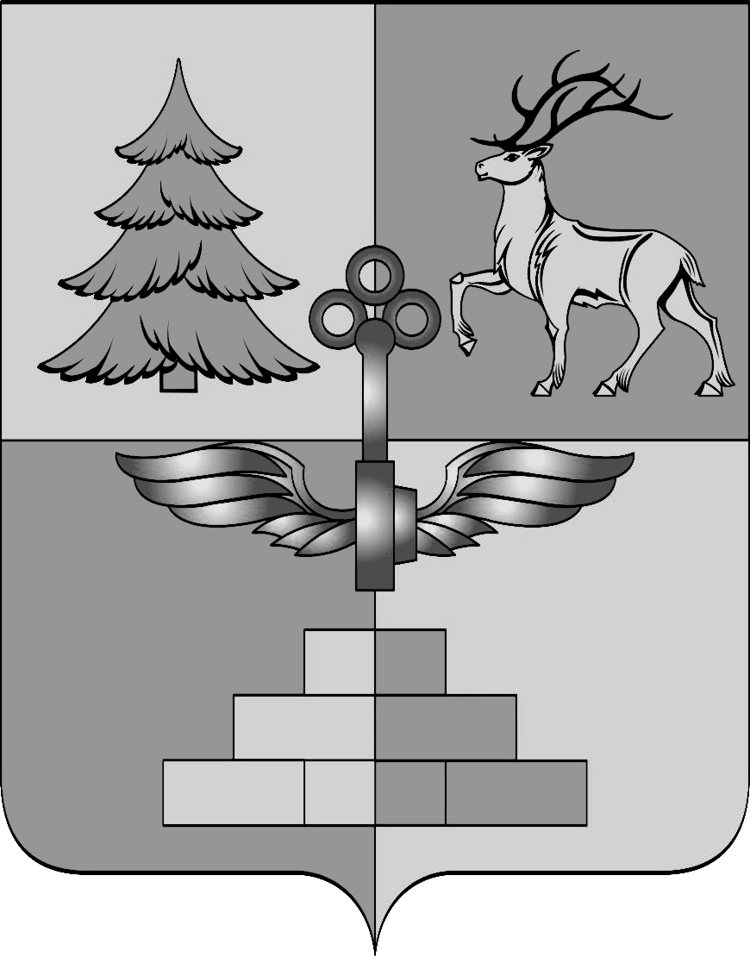

АДМИНИСТРАЦИЯ ГОРОДА ТЫНДЫ

ПОСТАНОВЛЕНИЕ

16.07.2019 № 1477 _____
г. Тында

О внесении изменений в постановление Мэра города Тынды от 09.06.2009 № 1238

В связи с кадровыми изменениями Администрация города Тынды
п о с т а н о в л я е т:
1. Внести в постановление Мэра города Тынды от 09.06.2009 № 1238 «О подготовке проекта правил землепользования и застройки города Тынды» (в редакции постановления Мэра города Тынды от 07.10.2010 № 2506, постановлений Администрации города Тынды от 01.03.2018 № 356, от 23.05.2019 № 1095) следующие изменения:
1) в состав комиссии по Правилам землепользования и застройки города Тынды (Приложение №1) ввести:
Стеблюка Владимира Михайловича | − | заместитель начальника отдела надзорной деятельности и профилактической работы по г. Тында и Тындинскому району (по согласованию);
Мудренко Ирину Геннадьевну | − | начальник Управления муниципального имущества и земельных отношений Администрации города Тынды.
2) из состава комиссии по Правилам землепользования и застройки города Тынды (Приложение №1) вывести: Калашникова Сергея Александровича, Урсаки Людмилу Николаевну.
2. Опубликовать настоящее постановление в газете «Авангард» и разместить на официальном сайте Администрации города Тынды в сети Интернет: gorod.tynda.ru.
3. Контроль за исполнением настоящего постановления возложить на заместителя главы Администрации города Тынды по вопросам жизнеобеспечения городского хозяйства, благоустройства и градостроительства – начальника Управления городского хозяйства и благоустройства В.В. Плюхина.

Мэр города Тынды М.В. Михайлова

Исполнитель:
Главный специалист отдела архитектуры
и градостроительства Администрации г. Тынды
___________________Т.А. Багмет
«____»____________________2019г.

Визы согласования:
И.о. начальника отдела архитектуры и
градостроительства Администрации г. Тынды
___________________И.А. Дорофеева
«____»____________________2019г.

Заместитель начальника Управления
муниципального имущества и земельных
отношений Администрации г. Тынды
___________________ И.Г. Мудренко
«____»_____________________2019г.

Юридический отдел Администрации г. Тынды
_______________________________
«____»_____________________2019г.

Заместитель главы Администрации г. Тынды
по вопросам жизнеобеспечения городского хозяйства,
благоустройства и градостроительства – начальник
Управления городского хозяйства и благоустройства
___________________ В.В. Плюхин
«____»____________________2019г.

